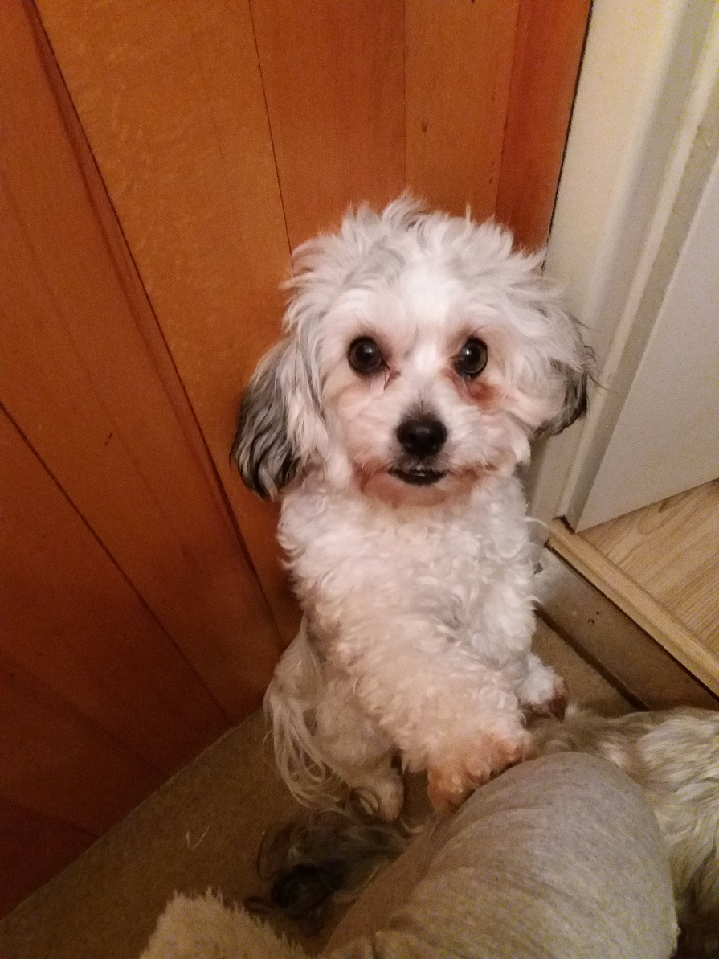

Toto je naše Nelinka. Je to 3,5 letá fenka. Není sice čistokrevná, je to kříženec bišonka (matka) a shi-tzu(otec), ale chová se velice vznešeně a ušlechtile. Jelikož její rodiče byli čistokrevní a nelínající, tak I ona nelíná. Tato geneticky daná vlastnost je velikým plus, jelikož nemáme doma vůbec žádné chlupy.
Nelinka po tatínkovi podědila podkus, ale na rozdíl od něj má spodní zoubky všemi směry, a po něm má také veliké oči. Po mamince podědila pouze složení srsti a délku čumáčku. Což se ukázalo jako veliká výhoda, jelikož nechrochtá a nedusí se.
Nelinka váží asi 4 kg a je malého vzrůstu, je velice hravá a miluje hlazení. Každý večer usíná v mé posteli a hlídá mě.

